Installation et configuration de Gradle

# Démonstration 1 du module 1

|  |
| --- |
| L’objectif de cette démonstration est d’installer et configurer Gradle. |

Pré-requis

* Installation et configuration d’un JDK ≥ 17 sur votre machine (<https://www.oracle.com/fr/java/technologies/javase/jdk17-archive-downloads.html>)
* Vérifier avec une invite de commandes votre installation de Java : java -version

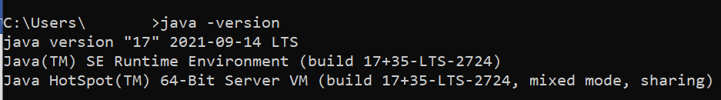

Déroulement

# Contexte

Gradle est un moteur de production de projet en Java. Il gère

* Les dépendances ; en les récupérant dans des repositories Maven, dans des repositories Apache Ivy, dans un système de fichiers, dans un gestionnaire de versions (Subversion)
* Les cycles complets de création de projet
  + Compilation,
  + Tests,
  + Génération du fichier jar
  + Et déploiement

# Installation

* Téléchargement de l'archive à l'adresse <https://gradle.org/install/>
* Version LTS ≥ 7.6
* Dézipper l'archive dans un répertoire
* Modifier les variables d’environnement de votre système, en y ajoutant le répertoire bin de Gradle dans le PATH

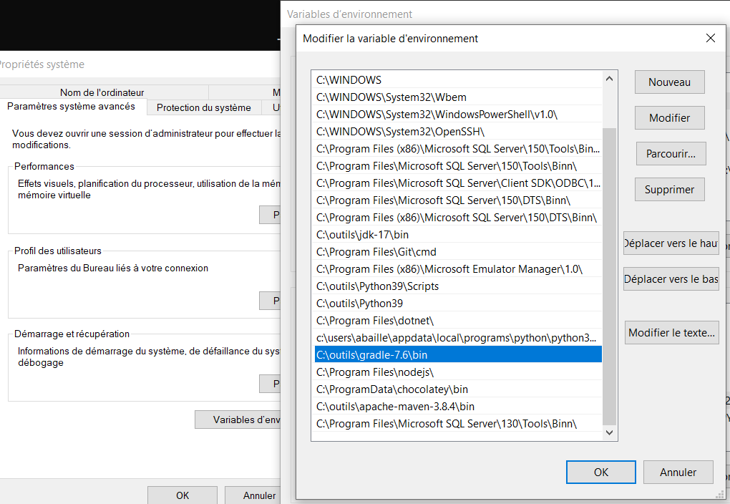

* Valider avec une invite de commande :

